附件1：

遂溪县2024年食用农产品质量安全基层检测体系建设项目重点建设任务清单

一、食用农产品区域农药残留风险评估中心
日常快检工作容易发生快检产品检测准确度不足、批次差异较大、部分参数检测不准等问题，在洋青镇建立定量检测农药残留风险评估中心，开展针对快检产品的检查、校准工作，同时负责部分农药残留的风险评估，确定内部控制参数，为快检内控做指导，根据市场监督管理总局抽检番薯反馈不合格数据显示，样品较多检出氯氰菊酯和高效氯氰菊酯、甲拌磷、水胺硫磷、毒死蜱等，因此建议风险评估中心优先购置气相色谱仪，规划3-4个功能区，配套水、电、抽风系统等。要求洋青镇配备60平方米以上符合要求的检测实验室，配备2名检测人员，建设任务清单预算详见表1。根据洋青镇提供场地，风险评估中心实验室改造示意图如图1所示，具体改造根据实际情况进行（详见实验室用房改造与设备安装预算方案并进行分项报价）。

表1 食用农产品区域农药残留风险评估中心建设任务清单
序号 | 名称 | 配置参数 | 数量 | 单价  （万元） | 总报价  （万元）
1 | 气相色谱仪 | 1.仪器配置和应用目的：  1.1.气相色谱仪主机1台（含:1个分流/不分流进样口）、ECD检测器1套、FPD检测器1套、不少于150位的双塔自动进样器1套、中文色谱软件1套、消耗品包1套和30米分析色谱柱2条（弱极性柱和1701柱各1条），不少于1年的消耗品包1套；数据/图谱处理和输出系统1套。  1.2 应用目的：农残检测，满足最新国家标准关于气相色谱仪的应用，能拓展升级成双塔双柱气相色谱仪系统以便满足GB23200.116-2019国标中的气相色谱仪双柱法。  2．主要技术参数  2.1、快速加热和冷却的柱温箱  2.1.1 柱箱温度：室温以上2℃～445℃（使用液态CO2时可达-50℃，液氮可达-90℃）  2.1.2 程序升温：≥30阶31平台  2.1.3可设定升温速率：≥180℃/min  2.1.4温度设定精度：0.1℃  2.1.5控温精度：设定值（K）±1%（可校准至0.01℃）  2.1.6温度稳定性：周围温度每变化1℃，柱温箱温度变化小于0.01℃  2.1.7 冷却速度：从445 ℃降到50℃≤3.4min  2.1.8具有柱温箱温度的自动保护功能。  2.1.9最大运行时间：≥9999分钟  2.1.10 内置氢气传感器，实时监控泄漏，确保安全使用  2.2．进样单元  最多可同时安装三个独立控温的进样单元，由先进的电子流量控制系统控制。  2.2.1.分流/不分流进样口  2.2.1.1最高温度：≥445℃。  2.2.1.2配备全自动电子流量控制系统，具备室温补偿和自动环境补偿功能支持恒流，恒压，程序增加流速，程序升压及压力脉冲等操作模式以及独特的恒线速度控制功能。  2.2.1.3标准配备载气节省模式，有效节约载气消耗量  2.2.1.4压力设定范围：0～1035kPa（相当于0～150psi），压力精度为：0.001psi。  2.2.1.5压力程序比率设定范围：-400～400kPa/min  2.2.1.6压力程序：7阶  2.2.1.7分流比设定范围：0～9999  2.2.1.8流量设定范围：N2 0～1300mL/min，He 0 ～600mL/min，  2.2.1.9具备新型便捷技术，不使用任何工具即可打开/关闭进样口，不使用任何工具即可安装/更换色谱柱,柱箱标配智能灯。  2.3．检测器单元  可同时安装四个独立控温的检测器，检测器的气体由先进的压力控制系统控制，检测器的数据采集速率≥500Hz（2ms）。  2.3.1 电子捕获检测器（ECD）  2.3.1.1 最高使用温度：≥400°C  2.3.1.2 检测限：≤4.0 fg/s（γ-BHC）  2.3.1.3 动态范围：≥1xE（5）  2.3.1.4 数据采集速度：≥500Hz  2.3.2 火焰光度检测器（FPD）  2.3.2.1最高使用温度：≥450°C  2.3.2.2 检测限：P≤45fgP/s（磷酸三丁酯）、S≤2pgS/s（十二烷硫醇）  2.3.2.3 动态范围：P ≥1xE（4）、S≥1xE（3）  2.3.2.4数据采集速度：≥500Hz | 1台 | 万元/台
2 | 氢气发生器、瓶装干燥空气；瓶装高纯氮气 | 向气相色谱仪供应气体。瓶装气的瓶体积：40升；配置高质量减压阀（减压阀质保2年以上） | 1套 | 万元/套
3 | 天平 | 万分之一电子天平指标参数：  1.可读性：0.1mg；最大称量值：≥220g；  2.最大称量值重复性（s）：≤0.1mg；  3.线性：±0.2mg；  4.称盘尺寸：≥φ90mm；  5.使用世界领先的单体模块传感器 ；采用机械组件的密封结构、彻底抑制了过去的天平难以抑制的因风对流而产生的摇晃。即使在通风柜内也能比过去更稳定地使用。  6.内装温度触发提示校准功能，遇有室温变化影响灵敏度时，天平感知室温变化，自动砝码闪烁提示使用内置砝码校准；  7.内置砝码一键式校正，温度触发校正提示，有简易设定功能；  8.内装“直通视窗”功能，连接只需1根电缆。不需安装任何软件。数据可输送至Windows的应用程序；  9.具有间隔定时输出、个数测定、单位换算、公式称量、模拟显示等内置应用程序；  10.电源：交流电。 | 1台 | 万元/台
3 | 天平 | 百分之一电子天平指标参数：  1.称重能力：≥2200g  2.最小显示值：≤0.01g  3.校准量程：1000-2000g或者更宽范围  4.标准偏差：≤0.01  5.线性（g）：±0.02  6.响应时间（s）：≤2.5  7.灵敏度温度系数（ppm/℃（10-30℃）：±3  8.称量盘尺寸（mm）≥165*180或者更大尺寸  9.显示器：带背灯LCD  10.数据I/O：RS-232C，DATA I/O等。 | 1台 | 万元/台
4 | 离心机 | 1.转子要求：配置50ml转子，加配15ml适配器（套管）  2.最高转速≥21000r/min  3.最大相对离心力≥30319×g  4.定时范围：0 ~ 99min59s/0-99h59min可自由切换  5.整机噪音：≤55dB | 1台 | 万元/台
5 | 固相萃取仪 | 1.12位手动萃取装置，即：气压室、收集瓶和萃取柱连接部分不少于12位。  2.配置：标配流量控制阀、塑料管和液路管之外，加配无油真空泵、过度瓶（1000ml）、大体积采样器、吹干装置和小柱连接适配器等适当配备。 | 1台 | 万元/台
6 | 涡旋混合器 | 1.数显时间。  2.可多管同时涡旋混合。 | 1台 | 万元/台
7 | 氮吹仪 | 水浴型氮吹仪，48位，主要特点：  1.分配室上各气针通道可组合使用或单独使用，每一路气针均可单独开关。分配室的高度可视需要调节。  2.每一路气体可单独进行调节，满足用户的不同需求。同时克服了不可调氮吹仪各气路气流量大小不一的弱点。  3.水浴氮吹仪具有特殊的自平衡悬挂升降系统，设计巧妙，使分配室的高度调节更加灵活，真正实现单手操作。  4.数字温控器，双数字显示，调节采用PID技术并可实现超温报警。  5.可能与溶剂接触的部件均采用316不锈钢材料、合金铝并表面进行塑料喷涂，使用寿命长且清洁方便。  6.整机可放入通风橱中使用。  7.配有气体流量计，调节进气流量值，清晰读数，避免气体流失浪费。  8.一般标配的加热块规格为孔径∮15mm，特殊规格用户可提前预定其特殊孔径及形式。 | 1台 | 万元/台
8 | 氮气发生器 | 1.能为1-2台氮吹仪提供氮气，最大供气量：≥20L/min,  2.分离技术：膜分离  3.出口压力：0-5bar | 1台 | 万元/台
9 | 干燥箱 | 内体积：≥225L | 1台 | 万元/台
10 | 冰箱 | 商用实验室专用冰箱，内体积：≥220L，冷藏冷冻两用，变频，最低温可达-40℃ | 2台 | 万元/台
11 | 抽湿机 | 除湿量：≥50L/天 | 1台 | 万元/台
12 | 玻璃器皿和标液 | 烧杯、量筒量具、移液枪、标准溶液等估价，按照县级农检的农残检测实际需求配套供应，标准溶液母液按照1ml瓶装，每一种备2瓶，品种至少要满足目前县级农检常规检测的品类（不少于50种）。 | 1套 | 万元/套
13 | 破壁机 | 1.5D 扰流筋设计。  2.容量：≥1.75L  3.热杯容量：≥1.4L  4.电机最大转速：≥32000r/min | 1台 | 万元/台
14 | 高速匀浆机 | 1.处理样品速度快，可避免样品经过长时间搅拌而产生高温等的破坏及污染。  2.快速连接桥和工具头可更换，通过采用不同直径刀头组合搭配，可实现最完美的匀浆效果。  3.可能与样品接触的部件均采用316不锈钢材料，保证被均质样品不被刀头污染。耐腐蚀性强，清洁更方便。  4.工具头由定子和转子组成，定子和转子采用独特的倾斜边缘设计，使得均质效果效果更均匀。  5.转速：10000-25000（rpm），可定做10000-31000（rpm）  6.工作头直径：25（mm）  7.最大处理量：5000ml  8.配套装置：主机一台，耐磨轴套一个，联轴器一个，拆卸工具一把。 | 1台 | 万元/台
15 | 试验耗材 | 移液枪枪头（多种规格，总体不少300个）、离心管（15ml和50ml的各100个以上）、进样瓶和净化柱等按照一年的使用量，初次配置净化柱不少于500个，一年的使用周期内不够用再补发货。 | 1套 | 万元/套
16 | 温湿度计 | 1.数字显示，立挂两用  2.温度、湿度、闹钟和日历一体化 | 5个 | 万元/个
17 | 显示屏 | 75英寸4K显示器 | 1个 | 万元/个
18 | 农产品快速检测设备 | 一、AI智能识别系统基本要求：  1.结果符合率高，检测体系参加不少于5次省部级验证，提供证明材料。  2.检测结果可高通量判读，单次判读可完成至少6个指标。准确半定量，环境光下依然准确。  3.检测体系具备不少于5项国内专利，提供专利复印件加盖公章；该检测体系具备不少于4项国内软件著作权，提供证书复印件加盖工作  4.操作简便，不同项目采样及操作可实现统一。  二、AI数据采集终端参数：  1.内置AI数据采集正版软件，网络支持WiFi及热点，支持IPv6，可与广东省省数据平台无缝传输数据。  2.屏幕尺寸不小于10寸，运行内存不小于8GB，高清分辨率≥1920X1200  3.摄像头像素不低于800W  4.采集设备轻巧便携。  5.内置大容量电池，超长待机。  三、AI智能识别系统功能：  （1）平台系统可适用于华为、苹果、小米、OPPO、VIVO等大多数机型；  （2）收集自测结果及时准确：判读时显色结果同步拍照留存，自测数据实时上传。可解决显色时间窗口不利于自测结果核查的问题，有助于监管部门及时、准确掌握自测结果。 | 1套 | 万元/套
19 | 快检试剂条 | 一、胶体金检测卡技术：  1.可现场操作，用于快速筛选，可以实现检测项目的半定量检测；  2.适用基质：果蔬  3.检测限完全匹配GB2763-2021和GB2763.1-2022食品中农药最大残留限量；假阴性率小于2%，假阳性率小于4%。  4.针对同一样本，一次提取可实现6种目标物的同时检测。  5.需适用于果蔬中（可定制）中克百威、水胺硫磷、菊酯类等（可定制）残留的半定量检测。  6.克百威胶体金试纸条可同时检测3-羟基克百威；  7.快速检测试纸条特异性强，与结构类似物交叉反应小。  8.判读结果时间：5秒内/条。  9.试纸条出厂前针对不同基质中的不同检测限要求，进行批批标定，确保质量稳定。  10.除试剂盒内配备的试剂及耗材外，不需要其它任何辅助试剂及辅助设备；  11.不需要做对照实验，特异性高，可准确定性；  12.检测单个样品时，从样品前处理到结果判断整个过程要求在 20分钟内完成；  13.操作简便，按照试剂盒内说明书操作，即可获得检测结果，无需专业人员；  14.试剂盒可常温保存；  二、检测卡读取功能：  1.胶体金试纸条检测结果通过移动终端（手机等）应用程序拍照自动判定，无需人工选择判读结果。  2.移动终端应用程序能够判读胶体金试纸条检测线（T线）和质控线（C线）的比值，即显示T/C值，并基于国标限量直接给出半定量判定结果。  3.判读标准：采取检测线（T线）与质控线（C线）颜色深浅对比进行判定。  4.胶体金试纸条检测结果判读和图片上传实时同步进行，结果可追溯，不可篡改。 | 300条 | 万元/条
20 | 电脑 | 台式，配置不低于：R5-3600/8G/256GSSD+1T/DVDRW/2G独显/21.5英寸 | 1台 | 万元/台
21 | 打印机 | 1.黑白激光A4打印用  2.A4打印速度：35ppm  3.双面打印：自动  4.无线功能：WIFI直连  5.首页打印速度：5.3秒  6.耗材类型：鼓粉分离 | 1台 | 万元/台
22 | 天平台 | 900*600*850mm | 2台 | 万元/台
23 | 试剂柜 | 1200*450*1800mm | 2台 | 万元/台
24 | 实验台（带水槽） | 1500*750*850mm | 1台 | 万元/台
25 | 气瓶柜 | 900*450*1800mm | 1台 | 万元/台
26 | 实验台（带水槽） | 3000*750*850mm | 2台 | 万元/台
27 | 通风柜（带水槽） | 1800*850*2350mm | 1台 | 万元/台
28 | 空调 | 功率：1匹；1级能效，无噪音；电压：220V；保修5年以上。 | 5台 | 万元/台
29 | 玻璃钢离心风机 | 电机功率：1.1KW，转速：1450r/min | 1台 | 万元/台
30 | 实验设备安装及改造 | 15000*5000mm | 1项 | 万元/项；  包括：  给排水工程：（ ）万元；  电气工程： （ ）万元；装修工程： （ ）万元。
31 | 定量检测技术培训 | 通过农产品质量安全检测机构考核的检测机构 | 1项 | 万元/项
32 | 其他 | 宣传展板（分多个板块，预计总面积20--30平米左右）设计、制作等 | 1项 | 万元/项
合计 |  |  |  |  | 万元

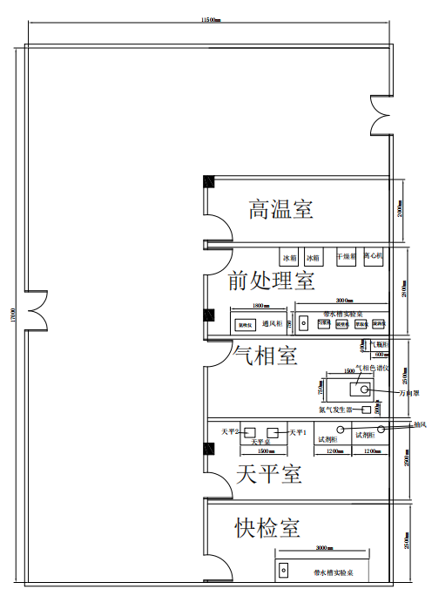
图1风险评估中心实验室改造示意图

二、食用农产品农药残留快速检测站
要求14个镇（街）每个镇（街）原则上配备2名检测人员，配备15平方米以上符合要求的检测实验室，配套水电，配置快速检测设备和耗材等；根据各有关镇（街）提供的场地实际情况，各有关镇（街）快速检测工作站建设任务清单如表2所示；各有关镇（街）快检站改造示意图如图2所示，具体改造根据实际情况进行（详见实验室用房改造与设备安装预算方案并进行分项报价）。

表2 食用农产品农药残留快速检测工作站建设任务清单
北坡镇
序号 | 产品名称 | 配置参数 | 数量 | 单价 | 总报价  （万元）
1 | 农产品快速检测设备 | 一、AI智能识别系统基本要求：  1.结果符合率高，检测体系参加不少于5次省部级验证，提供证明材料。  2.检测结果可高通量判读，单次判读可完成至少6个指标。准确半定量，环境光下依然准确。  3.检测体系具备不少于5项国内专利，提供专利复印件加盖公章；该检测体系具备不少于4项国内软件著作权，提供证书复印件加盖工作  4.操作简便，不同项目采样及操作可实现统一。  二、AI数据采集终端参数：  1.内置AI数据采集正版软件，网络支持WiFi及热点，支持IPv6，可与广东省省数据平台无缝传输数据。  2.屏幕尺寸不小于10寸，运行内存不小于8GB，高清分辨率≥1920X1200  3.摄像头像素不低于800W  4.采集设备轻巧便携。  5.内置大容量电池，超长待机。  三、AI智能识别系统功能：  （1）平台系统可适用于华为、苹果、小米、OPPO、VIVO等大多数机型；  （2）收集自测结果及时准确：判读时显色结果同步拍照留存，自测数据实时上传。可解决显色时间窗口不利于自测结果核查的问题，有助于监管部门及时、准确掌握自测结果。 | 1套 | 万元/套
2 | 实验台 | 3000*750*850  全钢落地空位结构，12.7mm实芯理化板台面 | 1张 | 万元/张
3 | 试剂柜 | 1200*450*1800 | 2个 | 万元/个
4 | 空调 | 2匹，1级能效,无噪音；保修五年以上 | 1台 | 万元/台
5 | 电脑 | 台式，配置不低于：R5-3600/8G/256GSSD+1T/DVDRW/2G独显/21.5英寸 | 1台 | 万元/台
6 | 打印机 | 1.黑白激光A4打印用  2.A4打印速度：35ppm  3.双面打印：自动  4.无线功能：WIFI直连  5.首页打印速度：5.3秒  耗材类型：鼓粉分离 | 1台 | 万元/台
7 | 冰箱 | 内体积：≥100L | 1台 | 万元/台
8 | 实验设备安装及改造 | 面积mm：7300*4200mm  含给排水工程，  电气工程和装修工程，另外附图 | 1项 | 万元/项；  包括：  给排水工程： （ ）万元；  电气工程： （ ）万元；  装修工程：  （ ）万元。
9 | 速测试剂条 | 一、胶体金检测卡技术：  1.可现场操作，用于快速筛选，可以实现检测项目的半定量检测；  2.适用基质：果蔬  3.检测限完全匹配GB2763-2021和GB2763.1-2022食品中农药最大残留限量；假阴性率小于2%，假阳性率小于4%。  4.针对同一样本，一次提取可实现6种目标物的同时检测。  5.需适用于果蔬中（可定制）中克百威、水胺硫磷、菊酯类等（可定制）残留的半定量检测。  6.克百威胶体金试纸条可同时检测3-羟基克百威；  7.快速检测试纸条特异性强，与结构类似物交叉反应小。  8.判读结果时间：5秒内/条。  9.试纸条出厂前针对不同基质中的不同检测限要求，进行批批标定，确保质量稳定。  10.除试剂盒内配备的试剂及耗材外，不需要其它任何辅助试剂及辅助设备；  11.不需要做对照实验，特异性高，可准确定性；  12.检测单个样品时，从样品前处理到结果判断整个过程要求在 20分钟内完成；  13.操作简便，按照试剂盒内说明书操作，即可获得检测结果，无需专业人员；  14.试剂盒可常温保存；  二、检测卡读取功能：  1.胶体金试纸条检测结果通过移动终端（手机等）应用程序拍照自动判定，无需人工选择判读结果。  2.移动终端应用程序能够判读胶体金试纸条检测线（T线）和质控线（C线）的比值，即显示T/C值，并基于国标限量直接给出半定量判定结果。  3.判读标准：采取检测线（T线）与质控线（C线）颜色深浅对比进行判定。  4.胶体金试纸条检测结果判读和图片上传实时同步进行，结果可追溯，不可篡改。 | 300条 | 万元/条
小计 |  |  |  |  | 万元
草潭镇
序号 | 产品名称 | 配置参数 | 数量 | 单价 | 总报价
1 | 农产品快速检测设备 | 一、AI智能识别系统基本要求：  1.结果符合率高，检测体系参加不少于5次省部级验证，提供证明材料。  2.检测结果可高通量判读，单次判读可完成至少6个指标。准确半定量，环境光下依然准确。  3.检测体系具备不少于5项国内专利，提供专利复印件加盖公章；该检测体系具备不少于4项国内软件著作权，提供证书复印件加盖工作  4.操作简便，不同项目采样及操作可实现统一。  二、AI数据采集终端参数：  1.内置AI数据采集正版软件，网络支持WiFi及热点，支持IPv6，可与广东省省数据平台无缝传输数据。  2.屏幕尺寸不小于10寸，运行内存不小于8GB，高清分辨率≥1920X1200  3.摄像头像素不低于800W  4.采集设备轻巧便携。  5.内置大容量电池，超长待机。  三、AI智能识别系统功能：  （1）平台系统可适用于华为、苹果、小米、OPPO、VIVO等大多数机型；  （2）收集自测结果及时准确：判读时显色结果同步拍照留存，自测数据实时上传。可解决显色时间窗口不利于自测结果核查的问题，有助于监管部门及时、准确掌握自测结果。 | 1套 | 万元/套
2 | 实验台 | 3000*750*850  全钢落地空位结构，12.7mm实芯理化板台面 | 1张 | 万元/张
3 | 试剂柜 | 1200*450*1800 | 2个 | 万元/个
4 | 空调 | 2匹，1级能效,无噪音；保修五年以上 | 1台 | 万元/台
5 | 电脑 | 台式，配置不低于：R5-3600/8G/256GSSD+1T/DVDRW/2G独显/21.5英寸 | 1台 | 万元/台
6 | 打印机 | 1.黑白激光A4打印用  2.A4打印速度：35ppm  3.双面打印：自动  4.无线功能：WIFI直连  5.首页打印速度：5.3秒  耗材类型：鼓粉分离 | 1台 | 万元/台
7 | 冰箱 | 内体积：≥100L | 1台 | 万元/台
8 | 实验设备安装及改造 | 面积mm：7400*6000mm  含给排水工程，  电气工程和装修工程，另外附图 | 1项 | 万元/项；  包括：  给排水工程： （ ）万元；  电气工程： （ ）万元；  装修工程：  （ ）万元。
9 | 速测试剂条 | 一、胶体金检测卡技术：  1.可现场操作，用于快速筛选，可以实现检测项目的半定量检测；  2.适用基质：果蔬  3.检测限完全匹配GB2763-2021和GB2763.1-2022食品中农药最大残留限量；假阴性率小于2%，假阳性率小于4%。  4.针对同一样本，一次提取可实现6种目标物的同时检测。  5.需适用于果蔬中（可定制）中克百威、水胺硫磷、菊酯类等（可定制）残留的半定量检测。  6.克百威胶体金试纸条可同时检测3-羟基克百威；  7.快速检测试纸条特异性强，与结构类似物交叉反应小。  8.判读结果时间：5秒内/条。  9.试纸条出厂前针对不同基质中的不同检测限要求，进行批批标定，确保质量稳定。  10.除试剂盒内配备的试剂及耗材外，不需要其它任何辅助试剂及辅助设备；  11.不需要做对照实验，特异性高，可准确定性；  12.检测单个样品时，从样品前处理到结果判断整个过程要求在 20分钟内完成；  13.操作简便，按照试剂盒内说明书操作，即可获得检测结果，无需专业人员；  14.试剂盒可常温保存；  二、检测卡读取功能：  1.胶体金试纸条检测结果通过移动终端（手机等）应用程序拍照自动判定，无需人工选择判读结果。  2.移动终端应用程序能够判读胶体金试纸条检测线（T线）和质控线（C线）的比值，即显示T/C值，并基于国标限量直接给出半定量判定结果。  3.判读标准：采取检测线（T线）与质控线（C线）颜色深浅对比进行判定。  4.胶体金试纸条检测结果判读和图片上传实时同步进行，结果可追溯，不可篡改。 | 300条 | 万元/条
小计 |  |  |  |  | 万元
城月镇
序号 | 产品名称 | 配置参数 | 数量 | 单价 | 总报价
1 | 农产品快速检测设备 | 一、AI智能识别系统基本要求：  1.结果符合率高，检测体系参加不少于5次省部级验证，提供证明材料。  2.检测结果可高通量判读，单次判读可完成至少6个指标。准确半定量，环境光下依然准确。  3.检测体系具备不少于5项国内专利，提供专利复印件加盖公章；该检测体系具备不少于4项国内软件著作权，提供证书复印件加盖工作  4.操作简便，不同项目采样及操作可实现统一。  二、AI数据采集终端参数：  1.内置AI数据采集正版软件，网络支持WiFi及热点，支持IPv6，可与广东省省数据平台无缝传输数据。  2.屏幕尺寸不小于10寸，运行内存不小于8GB，高清分辨率≥1920X1200  3.摄像头像素不低于800W  4.采集设备轻巧便携。  5.内置大容量电池，超长待机。  三、AI智能识别系统功能：  （1）平台系统可适用于华为、苹果、小米、OPPO、VIVO等大多数机型；  （2）收集自测结果及时准确：判读时显色结果同步拍照留存，自测数据实时上传。可解决显色时间窗口不利于自测结果核查的问题，有助于监管部门及时、准确掌握自测结果。 | 1套 | 万元/套
2 | 实验台 | 3000*750*850  全钢落地空位结构，12.7mm实芯理化板台面 | 1张 | 万元/张
3 | 试剂柜 | 1200*450*1800 | 2个 | 万元/个
4 | 空调 | 2匹，1级能效,无噪音；保修五年以上 | 1台 | 万元/台
5 | 电脑 | 台式，配置不低于：R5-3600/8G/256GSSD+1T/DVDRW/2G独显/21.5英寸 | 1台 | 万元/台
6 | 打印机 | 1.黑白激光A4打印用  2.A4打印速度：35ppm  3.双面打印：自动  4.无线功能：WIFI直连  5.首页打印速度：5.3秒  耗材类型：鼓粉分离 | 1台 | 万元/台
7 | 冰箱 | 内体积：≥100L | 1台 | 万元/台
8 | 实验设备安装及改造 | 面积mm：6300*3200mm  含给排水工程，  电气工程和装修工程，另外附图 | 1项 | 万元/项；  包括：  给排水工程：（ ）万元；  电气工程： （ ）万元；  装修工程：  （ ）万元。
9 | 速测试剂条 | 一、胶体金检测卡技术：  1.可现场操作，用于快速筛选，可以实现检测项目的半定量检测；  2.适用基质：果蔬  3.检测限完全匹配GB2763-2021和GB2763.1-2022食品中农药最大残留限量；假阴性率小于2%，假阳性率小于4%。  4.针对同一样本，一次提取可实现6种目标物的同时检测。  5.需适用于果蔬中（可定制）中克百威、水胺硫磷、菊酯类等（可定制）残留的半定量检测。  6.克百威胶体金试纸条可同时检测3-羟基克百威；  7.快速检测试纸条特异性强，与结构类似物交叉反应小。  8.判读结果时间：5秒内/条。  9.试纸条出厂前针对不同基质中的不同检测限要求，进行批批标定，确保质量稳定。  10.除试剂盒内配备的试剂及耗材外，不需要其它任何辅助试剂及辅助设备；  11.不需要做对照实验，特异性高，可准确定性；  12.检测单个样品时，从样品前处理到结果判断整个过程要求在 20分钟内完成；  13.操作简便，按照试剂盒内说明书操作，即可获得检测结果，无需专业人员；  14.试剂盒可常温保存；  二、检测卡读取功能：  1.胶体金试纸条检测结果通过移动终端（手机等）应用程序拍照自动判定，无需人工选择判读结果。  2.移动终端应用程序能够判读胶体金试纸条检测线（T线）和质控线（C线）的比值，即显示T/C值，并基于国标限量直接给出半定量判定结果。  3.判读标准：采取检测线（T线）与质控线（C线）颜色深浅对比进行判定。  4、胶体金试纸条检测结果判读和图片上传实时同步进行，结果可追溯，不可篡改。 | 300条 | 万元/条
小计 |  |  |  |  | 万元
港门镇
序号 | 产品名称 | 配置参数 | 数量 | 单价 | 总报价
1 | 农产品快速检测设备 | 一、AI智能识别系统基本要求：  1.结果符合率高，检测体系参加不少于5次省部级验证，提供证明材料。  2.检测结果可高通量判读，单次判读可完成至少6个指标。准确半定量，环境光下依然准确。  3.检测体系具备不少于5项国内专利，提供专利复印件加盖公章；该检测体系具备不少于4项国内软件著作权，提供证书复印件加盖工作  4.操作简便，不同项目采样及操作可实现统一。  二、AI数据采集终端参数：  1.内置AI数据采集正版软件，网络支持WiFi及热点，支持IPv6，可与广东省省数据平台无缝传输数据。  2.屏幕尺寸不小于10寸，运行内存不小于8GB，高清分辨率≥1920X1200  3.摄像头像素不低于800W  4.采集设备轻巧便携。  5.内置大容量电池，超长待机。  三、AI智能识别系统功能：  （1）平台系统可适用于华为、苹果、小米、OPPO、VIVO等大多数机型；  （2）收集自测结果及时准确：判读时显色结果同步拍照留存，自测数据实时上传。可解决显色时间窗口不利于自测结果核查的问题，有助于监管部门及时、准确掌握自测结果。 | 1套 | 万元/套
2 | 实验台 | 3000*750*850  全钢落地空位结构，12.7mm实芯理化板台面 | 1张 | 万元/张
3 | 试剂柜 | 1200*450*1800 | 2个 | 万元/个
4 | 空调 | 2匹，1级能效,无噪音；保修五年以上 | 1台 | 万元/台
5 | 电脑 | 台式，配置不低于：R5-3600/8G/256GSSD+1T/DVDRW/2G独显/21.5英寸 | 1台 | 万元/台
6 | 打印机 | 1.黑白激光A4打印用  2.A4打印速度：35ppm  3.双面打印：自动  4.无线功能：WIFI直连  5.首页打印速度：5.3秒  耗材类型：鼓粉分离 | 1台 | 万元/台
7 | 冰箱 | 内体积：≥100L | 1台 | 万元/台
8 | 实验设备安装及改造 | 面积mm7000*3600mm  含给排水工程，  电气工程和装修工程，另外附图 | 1项 | 万元/项；  包括：  给排水工程： （ ）万元；  电气工程： （ ）万元；  装修工程：  （ ）万元。
9 | 速测试剂条 | 一、胶体金检测卡技术：  1.可现场操作，用于快速筛选，可以实现检测项目的半定量检测；  2.适用基质：果蔬  3.检测限完全匹配GB2763-2021和GB2763.1-2022食品中农药最大残留限量；假阴性率小于2%，假阳性率小于4%。  4.针对同一样本，一次提取可实现6种目标物的同时检测。  5.需适用于果蔬中（可定制）中克百威、水胺硫磷、菊酯类等（可定制）残留的半定量检测。  6.克百威胶体金试纸条可同时检测3-羟基克百威；  7.快速检测试纸条特异性强，与结构类似物交叉反应小。  8.判读结果时间：5秒内/条。  9.试纸条出厂前针对不同基质中的不同检测限要求，进行批批标定，确保质量稳定。  10.除试剂盒内配备的试剂及耗材外，不需要其它任何辅助试剂及辅助设备；  11.不需要做对照实验，特异性高，可准确定性；  12.检测单个样品时，从样品前处理到结果判断整个过程要求在 20分钟内完成；  13.操作简便，按照试剂盒内说明书操作，即可获得检测结果，无需专业人员；  14、试剂盒可常温保存；  二、检测卡读取功能：  1.胶体金试纸条检测结果通过移动终端（手机等）应用程序拍照自动判定，无需人工选择判读结果。  2.移动终端应用程序能够判读胶体金试纸条检测线（T线）和质控线（C线）的比值，即显示T/C值，并基于国标限量直接给出半定量判定结果。  3.判读标准：采取检测线（T线）与质控线（C线）颜色深浅对比进行判定。  4.胶体金试纸条检测结果判读和图片上传实时同步进行，结果可追溯，不可篡改。 | 300条 | 万元/条
小计 |  |  |  |  | 万元
河头镇
序号 | 产品名称 | 配置参数 | 数量 | 单价 | 总报价
1 | 农产品快速检测设备 | 一、AI智能识别系统基本要求：  1.结果符合率高，检测体系参加不少于5次省部级验证，提供证明材料。  2.检测结果可高通量判读，单次判读可完成至少6个指标。准确半定量，环境光下依然准确。  3.检测体系具备不少于5项国内专利，提供专利复印件加盖公章；该检测体系具备不少于4项国内软件著作权，提供证书复印件加盖工作  4.操作简便，不同项目采样及操作可实现统一。  二、AI数据采集终端参数：  1.内置AI数据采集正版软件，网络支持WiFi及热点，支持IPv6，可与广东省省数据平台无缝传输数据。  2.屏幕尺寸不小于10寸，运行内存不小于8GB，高清分辨率≥1920X1200  3.摄像头像素不低于800W  4.采集设备轻巧便携。  5.内置大容量电池，超长待机。  三、AI智能识别系统功能：  （1）平台系统可适用于华为、苹果、小米、OPPO、VIVO等大多数机型；  （2）收集自测结果及时准确：判读时显色结果同步拍照留存，自测数据实时上传。可解决显色时间窗口不利于自测结果核查的问题，有助于监管部门及时、准确掌握自测结果。 | 1套 | 万元/套
2 | 实验台 | 3000*750*850全钢落地空位结构，12.7mm实芯理化板台面 | 1张 | 万元/张
3 | 试剂柜 | 1200*450*1800 | 2个 | 万元/个
4 | 空调 | 2匹，1级能效,无噪音；保修五年以上 | 1台 | 万元/台
5 | 电脑 | 台式，配置不低于：R5-3600/8G/256GSSD+1T/DVDRW/2G独显/21.5英寸 | 1台 | 万元/台
6 | 打印机 | 1.黑白激光A4打印用  2.A4打印速度：35ppm  3.双面打印：自动  4.无线功能：WIFI直连  5.首页打印速度：5.3秒  耗材类型：鼓粉分离 | 1台 | 万元/台
7 | 冰箱 | 内体积：≥100L | 1台 | 万元/台
8 | 实验设备安装及改造 | 面积mm：8700*3200  含给排水工程，  电气工程和装修工程，另外附图 | 1项 | 万元/项；  包括：  给排水工程： （ ）万元；  电气工程： （ ）万元；  装修工程：  （ ）万元。
9 | 速测试剂条 | 一、胶体金检测卡技术：  1.可现场操作，用于快速筛选，可以实现检测项目的半定量检测；  2.适用基质：果蔬  3.检测限完全匹配GB2763-2021和GB2763.1-2022食品中农药最大残留限量；假阴性率小于2%，假阳性率小于4%。  4.针对同一样本，一次提取可实现6种目标物的同时检测。  5.需适用于果蔬中（可定制）中克百威、水胺硫磷、菊酯类等（可定制）残留的半定量检测。  6.克百威胶体金试纸条可同时检测3-羟基克百威；  7.快速检测试纸条特异性强，与结构类似物交叉反应小。  8.判读结果时间：5秒内/条。  9.试纸条出厂前针对不同基质中的不同检测限要求，进行批批标定，确保质量稳定。  10.除试剂盒内配备的试剂及耗材外，不需要其它任何辅助试剂及辅助设备；  11.不需要做对照实验，特异性高，可准确定性；  12.检测单个样品时，从样品前处理到结果判断整个过程要求在 20分钟内完成；  13.操作简便，按照试剂盒内说明书操作，即可获得检测结果，无需专业人员；  14.试剂盒可常温保存；  二、检测卡读取功能：  1.胶体金试纸条检测结果通过移动终端（手机等）应用程序拍照自动判定，无需人工选择判读结果。  2.移动终端应用程序能够判读胶体金试纸条检测线（T线）和质控线（C线）的比值，即显示T/C值，并基于国标限量直接给出半定量判定结果。  3.判读标准：采取检测线（T线）与质控线（C线）颜色深浅对比进行判定。  4.胶体金试纸条检测结果判读和图片上传实时同步进行，结果可追溯，不可篡改。 | 300条 | 万元/条
小计 |  |  |  |  | 万元
黄略镇
序号 | 产品名称 | 配置参数 | 数量 | 单价 | 总报价
1 | 农产品快速检测设备 | 一、AI智能识别系统基本要求：  1.结果符合率高，检测体系参加不少于5次省部级验证，提供证明材料。  2.检测结果可高通量判读，单次判读可完成至少6个指标。准确半定量，环境光下依然准确。  3.检测体系具备不少于5项国内专利，提供专利复印件加盖公章；该检测体系具备不少于4项国内软件著作权，提供证书复印件加盖工作  4.操作简便，不同项目采样及操作可实现统一。  二、AI数据采集终端参数：  1.内置AI数据采集正版软件，网络支持WiFi及热点，支持IPv6，可与广东省省数据平台无缝传输数据。  2.屏幕尺寸不小于10寸，运行内存不小于8GB，高清分辨率≥1920X1200  3.摄像头像素不低于800W  4.采集设备轻巧便携。  5.内置大容量电池，超长待机。  三、AI智能识别系统功能：  （1）平台系统可适用于华为、苹果、小米、OPPO、VIVO等大多数机型；  （2）收集自测结果及时准确：判读时显色结果同步拍照留存，自测数据实时上传。可解决显色时间窗口不利于自测结果核查的问题，有助于监管部门及时、准确掌握自测结果。 | 1套 | 万元/套
2 | 实验台 | 3000*750*850  全钢落地空位结构，12.7mm实芯理化板台面 | 1张 | 万元/张
3 | 试剂柜 | 1200*450*1800 | 2个 | 万元/个
4 | 空调 | 2匹 | 1台 | 万元/台
5 | 电脑 | 台式，配置不低于：R5-3600/8G/256GSSD+1T/DVDRW/2G独显/21.5英寸 | 1台 | 万元/台
6 | 打印机 | 1.黑白激光A4打印用  2.A4打印速度：35ppm  3.双面打印：自动  4.无线功能：WIFI直连  5.首页打印速度：5.3秒  耗材类型：鼓粉分离 | 1台 | 元/台
7 | 冰箱 | 内体积：≥100L | 1台 | 万元/台
8 | 实验设备安装及改造 | 面积mm：8000*2700  含给排水工程，  电气工程和装修工程，另外附图 | 1项 | 万元/项；  包括：  给排水工程： （ ）万元；  电气工程： （ ）万元；  装修工程：（ ）万元。
9 | 速测试剂条 | 一、胶体金检测卡技术：  1.可现场操作，用于快速筛选，可以实现检测项目的半定量检测；  2.适用基质：果蔬  3.检测限完全匹配GB2763-2021和GB2763.1-2022食品中农药最大残留限量；假阴性率小于2%，假阳性率小于4%。  4.针对同一样本，一次提取可实现6种目标物的同时检测。  5.需适用于果蔬中（可定制）中克百威、水胺硫磷、菊酯类等（可定制）残留的半定量检测。  6.克百威胶体金试纸条可同时检测3-羟基克百威；  7、快速检测试纸条特异性强，与结构类似物交叉反应小。  8.判读结果时间：5秒内/条。  9.试纸条出厂前针对不同基质中的不同检测限要求，进行批批标定，确保质量稳定。  10.除试剂盒内配备的试剂及耗材外，不需要其它任何辅助试剂及辅助设备；  11.不需要做对照实验，特异性高，可准确定性；  12.检测单个样品时，从样品前处理到结果判断整个过程要求在 20分钟内完成；  13.操作简便，按照试剂盒内说明书操作，即可获得检测结果，无需专业人员；  14.试剂盒可常温保存；  二、检测卡读取功能：  1.胶体金试纸条检测结果通过移动终端（手机等）应用程序拍照自动判定，无需人工选择判读结果。  2.移动终端应用程序能够判读胶体金试纸条检测线（T线）和质控线（C线）的比值，即显示T/C值，并基于国标限量直接给出半定量判定结果。  3.判读标准：采取检测线（T线）与质控线（C线）颜色深浅对比进行判定。  4.胶体金试纸条检测结果判读和图片上传实时同步进行，结果可追溯，不可篡改。 | 300条 | 万元/条
小计 |  |  |  |  | 万元
建新镇
序号 | 产品名称 | 配置参数 | 数量 | 单价 | 总报价
1 | 农产品快速检测设备 | 一、AI智能识别系统基本要求：  1.结果符合率高，检测体系参加不少于5次省部级验证，提供证明材料。  2.检测结果可高通量判读，单次判读可完成至少6个指标。准确半定量，环境光下依然准确。  3.检测体系具备不少于5项国内专利，提供专利复印件加盖公章；该检测体系具备不少于4项国内软件著作权，提供证书复印件加盖工作  4.操作简便，不同项目采样及操作可实现统一。  二、AI数据采集终端参数：  1.内置AI数据采集正版软件，网络支持WiFi及热点，支持IPv6，可与广东省省数据平台无缝传输数据。  2.屏幕尺寸不小于10寸，运行内存不小于8GB，高清分辨率≥1920X1200  3.摄像头像素不低于800W  4.采集设备轻巧便携。  5.内置大容量电池，超长待机。  三、AI智能识别系统功能：  （1）平台系统可适用于华为、苹果、小米、OPPO、VIVO等大多数机型；  （2）收集自测结果及时准确：判读时显色结果同步拍照留存，自测数据实时上传。可解决显色时间窗口不利于自测结果核查的问题，有助于监管部门及时、准确掌握自测结果。 | 1套 | 万元/套
2 | 实验台 | 3000*750*850  全钢落地空位结构，12.7mm实芯理化板台面 | 1张 | 万元/张
3 | 试剂柜 | 1200*450*1800 | 2个 | 万元/个
4 | 空调 | 2匹，1级能效,无噪音；保修五年以上 | 1台 | 万元/台
5 | 电脑 | 台式，配置不低于：R5-3600/8G/256GSSD+1T/DVDRW/2G独显/21.5英寸 | 1台 | 万元/台
6 | 打印机 | 1.黑白激光A4打印用  2.A4打印速度：35ppm  3.双面打印：自动  4.无线功能：WIFI直连  5.首页打印速度：5.3秒  耗材类型：鼓粉分离 | 1台 | 万元/台
7 | 冰箱 | 内体积：≥100L | 1台 | 万元/台
8 | 实验设备安装及改造 | 面积mm：5900*2800  含给排水工程，  电气工程和装修工程，另外附图 | 1项 | 万元/项；  包括：  给排水工程： （ ）万元；  电气工程： （ ）万元；  装修工程：  （ ）万元。
9 | 速测试剂条 | 一、胶体金检测卡技术：  1.可现场操作，用于快速筛选，可以实现检测项目的半定量检测；  2.适用基质：果蔬  3.检测限完全匹配GB2763-2021和GB2763.1-2022食品中农药最大残留限量；假阴性率小于2%，假阳性率小于4%。  4.针对同一样本，一次提取可实现6种目标物的同时检测。  5.需适用于果蔬中（可定制）中克百威、水胺硫磷、菊酯类等（可定制）残留的半定量检测。  6.克百威胶体金试纸条可同时检测3-羟基克百威；  7.快速检测试纸条特异性强，与结构类似物交叉反应小。  8.判读结果时间：5秒内/条。  9.试纸条出厂前针对不同基质中的不同检测限要求，进行批批标定，确保质量稳定。  10.除试剂盒内配备的试剂及耗材外，不需要其它任何辅助试剂及辅助设备；  11.不需要做对照实验，特异性高，可准确定性；  12.检测单个样品时，从样品前处理到结果判断整个过程要求在 20分钟内完成；  13.操作简便，按照试剂盒内说明书操作，即可获得检测结果，无需专业人员；  14.试剂盒可常温保存；  二、检测卡读取功能：  1.胶体金试纸条检测结果通过移动终端（手机等）应用程序拍照自动判定，无需人工选择判读结果。  2.移动终端应用程序能够判读胶体金试纸条检测线（T线）和质控线（C线）的比值，即显示T/C值，并基于国标限量直接给出半定量判定结果。  3.判读标准：采取检测线（T线）与质控线（C线）颜色深浅对比进行判定。  4.胶体金试纸条检测结果判读和图片上传实时同步进行，结果可追溯，不可篡改。 | 300条 | 万元/条
小计 |  |  |  |  | 万元
江洪镇
序号 | 产品名称 | 配置参数 | 数量 | 单价 | 总报价
1 | 农产品快速检测设备 | 一、AI智能识别系统基本要求：  1.结果符合率高，检测体系参加不少于5次省部级验证，提供证明材料。  2.检测结果可高通量判读，单次判读可完成至少6个指标。准确半定量，环境光下依然准确。  3.检测体系具备不少于5项国内专利，提供专利复印件加盖公章；该检测体系具备不少于4项国内软件著作权，提供证书复印件加盖工作  4.操作简便，不同项目采样及操作可实现统一。  二、AI数据采集终端参数：  1.内置AI数据采集正版软件，网络支持WiFi及热点，支持IPv6，可与广东省省数据平台无缝传输数据。  2.屏幕尺寸不小于10寸，运行内存不小于8GB，高清分辨率≥1920X1200  3.摄像头像素不低于800W  4.采集设备轻巧便携。  5.内置大容量电池，超长待机。  三、AI智能识别系统功能：  （1）平台系统可适用于华为、苹果、小米、OPPO、VIVO等大多数机型；  （2）收集自测结果及时准确：判读时显色结果同步拍照留存，自测数据实时上传。可解决显色时间窗口不利于自测结果核查的问题，有助于监管部门及时、准确掌握自测结果。 | 1套 | 万元/套
2 | 实验台 | 3000*750*850  全钢落地空位结构，12.7mm实芯理化板台面 | 1张 | 万元/张
3 | 试剂柜 | 1200*450*1800 | 2个 | 万元/个
4 | 空调 | 2匹，1级能效,无噪音；保修五年以上 | 1台 | 万元/台
5 | 电脑 | 台式，配置不低于：R5-3600/8G/256GSSD+1T/DVDRW/2G独显/21.5英寸 | 1台 | 万元/台
6 | 打印机 | 1.黑白激光A4打印用  2.A4打印速度：35ppm  3.双面打印：自动  4.无线功能：WIFI直连  5.首页打印速度：5.3秒  耗材类型：鼓粉分离 | 1台 | 万元/台
7 | 冰箱 | 内体积：≥100L | 1台 | 万元/台
8 | 实验设备安装及改造 | 面积mm：5000*4700mm  含给排水工程，  电气工程和装修工程，另外附图 | 1项 | 万元/项；  包括：  给排水工程： （ ）万元；  电气工程： （ ）万元；  装修工程：（ ）万元。
9 | 速测试剂条 | 一、胶体金检测卡技术：  1.可现场操作，用于快速筛选，可以实现检测项目的半定量检测；  2.适用基质：果蔬  3.检测限完全匹配GB2763-2021和GB2763.1-2022食品中农药最大残留限量；假阴性率小于2%，假阳性率小于4%。  4.针对同一样本，一次提取可实现6种目标物的同时检测。  5.需适用于果蔬中（可定制）中克百威、水胺硫磷、菊酯类等（可定制）残留的半定量检测。  6.克百威胶体金试纸条可同时检测3-羟基克百威；  7.快速检测试纸条特异性强，与结构类似物交叉反应小。  8.判读结果时间：5秒内/条。  9.试纸条出厂前针对不同基质中的不同检测限要求，进行批批标定，确保质量稳定。  10.除试剂盒内配备的试剂及耗材外，不需要其它任何辅助试剂及辅助设备；  11.不需要做对照实验，特异性高，可准确定性；  12.检测单个样品时，从样品前处理到结果判断整个过程要求在 20分钟内完成；  13.操作简便，按照试剂盒内说明书操作，即可获得检测结果，无需专业人员；  14.试剂盒可常温保存；  二、检测卡读取功能：  1.胶体金试纸条检测结果通过移动终端（手机等）应用程序拍照自动判定，无需人工选择判读结果。  2.移动终端应用程序能够判读胶体金试纸条检测线（T线）和质控线（C线）的比值，即显示T/C值，并基于国标限量直接给出半定量判定结果。  3.判读标准：采取检测线（T线）与质控线（C线）颜色深浅对比进行判定。  4.胶体金试纸条检测结果判读和图片上传实时同步进行，结果可追溯，不可篡改。 | 300条 | 万元/条
小计 |  |  |  |  | 万元
界炮镇
序号 | 产品名称 | 配置参数 | 数量 | 单价 | 总报价
1 | 农产品快速检测设备 | 一、AI智能识别系统基本要求：  1.结果符合率高，检测体系参加不少于5次省部级验证，提供证明材料。  2.检测结果可高通量判读，单次判读可完成至少6个指标。准确半定量，环境光下依然准确。  3.检测体系具备不少于5项国内专利，提供专利复印件加盖公章；该检测体系具备不少于4项国内软件著作权，提供证书复印件加盖工作  4.操作简便，不同项目采样及操作可实现统一。  二、AI数据采集终端参数：  1.内置AI数据采集正版软件，网络支持WiFi及热点，支持IPv6，可与广东省省数据平台无缝传输数据。  2.屏幕尺寸不小于10寸，运行内存不小于8GB，高清分辨率≥1920X1200  3.摄像头像素不低于800W  4.采集设备轻巧便携。  5.内置大容量电池，超长待机。  三、AI智能识别系统功能：  （1）平台系统可适用于华为、苹果、小米、OPPO、VIVO等大多数机型；  （2）收集自测结果及时准确：判读时显色结果同步拍照留存，自测数据实时上传。可解决显色时间窗口不利于自测结果核查的问题，有助于监管部门及时、准确掌握自测结果。 | 1套 | 万元/套
2 | 实验台 | 3000*750*850  全钢落地空位结构，12.7mm实芯理化板台面 | 1张 | 万元/张
3 | 试剂柜 | 1200*450*1800 | 2个 | 万元/个
4 | 空调 | 2匹，1级能效,无噪音；保修五年以上 | 1台 | 万元/台
5 | 电脑 | 台式，配置不低于：R5-3600/8G/256GSSD+1T/DVDRW/2G独显/21.5英寸 | 1台 | 万元/台
6 | 打印机 | 1.黑白激光A4打印用  2.A4打印速度：35ppm  3.双面打印：自动  4.无线功能：WIFI直连  5.首页打印速度：5.3秒  耗材类型：鼓粉分离 | 1台 | 万元/台
7 | 冰箱 | 内体积：≥100L | 1台 | 万元/台
8 | 实验设备安装及改造 | 面积mm：9400*7000  含给排水工程，  电气工程和装修工程，另外附图 | 1项 | 万元/项；  包括：  给排水工程： （ ）万元；  电气工程： （ ）万元；  装修工程：（ ）万元。
9 | 速测试剂条 | 一、胶体金检测卡技术：  1.可现场操作，用于快速筛选，可以实现检测项目的半定量检测；  2.适用基质：果蔬  3.检测限完全匹配GB2763-2021和GB2763.1-2022食品中农药最大残留限量；假阴性率小于2%，假阳性率小于4%。  4.针对同一样本，一次提取可实现6种目标物的同时检测。  5.需适用于果蔬中（可定制）中克百威、水胺硫磷、菊酯类等（可定制）残留的半定量检测。  6.克百威胶体金试纸条可同时检测3-羟基克百威；  7.快速检测试纸条特异性强，与结构类似物交叉反应小。  8.判读结果时间：5秒内/条。  9.试纸条出厂前针对不同基质中的不同检测限要求，进行批批标定，确保质量稳定。  10.除试剂盒内配备的试剂及耗材外，不需要其它任何辅助试剂及辅助设备；  11.不需要做对照实验，特异性高，可准确定性；  12.检测单个样品时，从样品前处理到结果判断整个过程要求在 20分钟内完成；  13.操作简便，按照试剂盒内说明书操作，即可获得检测结果，无需专业人员；  14.试剂盒可常温保存；  二、检测卡读取功能：  1.胶体金试纸条检测结果通过移动终端（手机等）应用程序拍照自动判定，无需人工选择判读结果。  2.移动终端应用程序能够判读胶体金试纸条检测线（T线）和质控线（C线）的比值，即显示T/C值，并基于国标限量直接给出半定量判定结果。  3.判读标准：采取检测线（T线）与质控线（C线）颜色深浅对比进行判定。  4.胶体金试纸条检测结果判读和图片上传实时同步进行，结果可追溯，不可篡改。 | 300条 | 万元/条
小计 |  |  |  |  | 万元
乐民镇
序号 | 产品名称 | 配置参数 | 数量 | 单价 | 总报价
1 | 农产品快速检测设备 | 一、AI智能识别系统基本要求：  1.结果符合率高，检测体系参加不少于5次省部级验证，提供证明材料。  2.检测结果可高通量判读，单次判读可完成至少6个指标。准确半定量，环境光下依然准确。  3.检测体系具备不少于5项国内专利，提供专利复印件加盖公章；该检测体系具备不少于4项国内软件著作权，提供证书复印件加盖工作  4.操作简便，不同项目采样及操作可实现统一。  二、AI数据采集终端参数：  1.内置AI数据采集正版软件，网络支持WiFi及热点，支持IPv6，可与广东省省数据平台无缝传输数据。  2.屏幕尺寸不小于10寸，运行内存不小于8GB，高清分辨率≥1920X1200  3.摄像头像素不低于800W  4.采集设备轻巧便携。  5.内置大容量电池，超长待机。  三、AI智能识别系统功能：  （1）平台系统可适用于华为、苹果、小米、OPPO、VIVO等大多数机型；  （2）收集自测结果及时准确：判读时显色结果同步拍照留存，自测数据实时上传。可解决显色时间窗口不利于自测结果核查的问题，有助于监管部门及时、准确掌握自测结果。 | 1套 | 万元/套
2 | 实验台 | 2000*750*850  全钢落地空位结构，12.7mm实芯理化板台面 | 1张 | 万元/张
3 | 试剂柜 | 1200*450*1800 | 1个 | 万元/个
4 | 空调 | 1匹，1级能效,无噪音；保修五年以上 | 1台 | 万元/台
5 | 电脑 | 台式，配置不低于：R5-3600/8G/256GSSD+1T/DVDRW/2G独显/21.5英寸 | 1台 | 万元/台
6 | 打印机 | 1.黑白激光A4打印用  2.A4打印速度：35ppm  3.双面打印：自动  4.无线功能：WIFI直连  5.首页打印速度：5.3秒  耗材类型：鼓粉分离 | 1台 | 万元/台
7 | 冰箱 | 内体积：≥100L | 1台 | 万元/台
8 | 实验设备安装及改造 | 面积mm：3100*2600  含给排水工程，  电气工程和装修工程，另外附图 | 1项 | 万元/项；  包括：  给排水工程： （ ）万元；  电气工程： （ ）万元；  装修工程：  （ ）万元。
9 | 速测试剂条 | 一、胶体金检测卡技术：  1.可现场操作，用于快速筛选，可以实现检测项目的半定量检测；  2.适用基质：果蔬  3.检测限完全匹配GB2763-2021和GB2763.1-2022食品中农药最大残留限量；假阴性率小于2%，假阳性率小于4%。  4.针对同一样本，一次提取可实现6种目标物的同时检测。  5.需适用于果蔬中（可定制）中克百威、水胺硫磷、菊酯类等（可定制）残留的半定量检测。  6.克百威胶体金试纸条可同时检测3-羟基克百威；  7.快速检测试纸条特异性强，与结构类似物交叉反应小。  8.判读结果时间：5秒内/条。  9.试纸条出厂前针对不同基质中的不同检测限要求，进行批批标定，确保质量稳定。  10.除试剂盒内配备的试剂及耗材外，不需要其它任何辅助试剂及辅助设备；  11.不需要做对照实验，特异性高，可准确定性；  12.检测单个样品时，从样品前处理到结果判断整个过程要求在 20分钟内完成；  13.操作简便，按照试剂盒内说明书操作，即可获得检测结果，无需专业人员；  14、试剂盒可常温保存；  二、检测卡读取功能：  1.胶体金试纸条检测结果通过移动终端（手机等）应用程序拍照自动判定，无需人工选择判读结果。  2.移动终端应用程序能够判读胶体金试纸条检测线（T线）和质控线（C线）的比值，即显示T/C值，并基于国标限量直接给出半定量判定结果。  3.判读标准：采取检测线（T线）与质控线（C线）颜色深浅对比进行判定。  4.胶体金试纸条检测结果判读和图片上传实时同步进行，结果可追溯，不可篡改。 | 300条 | 万元/条
小计 |  |  |  |  | 万元
岭北镇
序号 | 产品名称 | 配置参数 | 数量 | 单价 | 总报价
1 | 农产品快速检测设备 | 一、AI智能识别系统基本要求：  1.结果符合率高，检测体系参加不少于5次省部级验证，提供证明材料。  2.检测结果可高通量判读，单次判读可完成至少6个指标。准确半定量，环境光下依然准确。  3.检测体系具备不少于5项国内专利，提供专利复印件加盖公章；该检测体系具备不少于4项国内软件著作权，提供证书复印件加盖工作  4.操作简便，不同项目采样及操作可实现统一。  二、AI数据采集终端参数：  1.内置AI数据采集正版软件，网络支持WiFi及热点，支持IPv6，可与广东省省数据平台无缝传输数据。  2.屏幕尺寸不小于10寸，运行内存不小于8GB，高清分辨率≥1920X1200  3.摄像头像素不低于800W  4.采集设备轻巧便携。  5.内置大容量电池，超长待机。  三、AI智能识别系统功能：  （1）平台系统可适用于华为、苹果、小米、OPPO、VIVO等大多数机型；  （2）收集自测结果及时准确：判读时显色结果同步拍照留存，自测数据实时上传。可解决显色时间窗口不利于自测结果核查的问题，有助于监管部门及时、准确掌握自测结果。 | 1套 | 万元/套
2 | 实验台 | 2000*750*850  全钢落地空位结构，12.7mm实芯理化板台面 | 1张 | 万元/张
3 | 试剂柜 | 900*450*1800 | 1个 | 万元/个
4 | 空调 | 2匹，1级能效,无噪音；保修五年以上 | 1台 | 万元/台
5 | 电脑 | 台式，配置不低于：R5-3600/8G/256GSSD+1T/DVDRW/2G独显/21.5英寸 | 1台 | 万元/台
6 | 打印机 | 1.黑白激光A4打印用  2.A4打印速度：35ppm  3.双面打印：自动  4.无线功能：WIFI直连  5.首页打印速度：5.3秒  耗材类型：鼓粉分离 | 1台 | 万元/台
7 | 冰箱 | 内体积：≥100L | 1台 | 万元/台
8 | 实验设备安装及改造 | 面积mm：3100*2800  含给排水工程，  电气工程和装修工程，另外附图 | 1项 | 万元/项；  包括：  给排水工程： （ ）万元；  电气工程： （ ）万元；  装修工程：  （ ）万元。
9 | 速测试剂条 | 一、胶体金检测卡技术：  1.可现场操作，用于快速筛选，可以实现检测项目的半定量检测；  2.适用基质：果蔬  3.检测限完全匹配GB2763-2021和GB2763.1-2022食品中农药最大残留限量；假阴性率小于2%，假阳性率小于4%。  4.针对同一样本，一次提取可实现6种目标物的同时检测。  5.需适用于果蔬中（可定制）中克百威、水胺硫磷、菊酯类等（可定制）残留的半定量检测。  6.克百威胶体金试纸条可同时检测3-羟基克百威；  7.快速检测试纸条特异性强，与结构类似物交叉反应小。  8.判读结果时间：5秒内/条。  9.试纸条出厂前针对不同基质中的不同检测限要求，进行批批标定，确保质量稳定。  10.除试剂盒内配备的试剂及耗材外，不需要其它任何辅助试剂及辅助设备；  11.不需要做对照实验，特异性高，可准确定性；  12.检测单个样品时，从样品前处理到结果判断整个过程要求在 20分钟内完成；  13.操作简便，按照试剂盒内说明书操作，即可获得检测结果，无需专业人员；  14.试剂盒可常温保存；  二、检测卡读取功能：  1.胶体金试纸条检测结果通过移动终端（手机等）应用程序拍照自动判定，无需人工选择判读结果。  2.移动终端应用程序能够判读胶体金试纸条检测线（T线）和质控线（C线）的比值，即显示T/C值，并基于国标限量直接给出半定量判定结果。  3.判读标准：采取检测线（T线）与质控线（C线）颜色深浅对比进行判定。  4.胶体金试纸条检测结果判读和图片上传实时同步进行，结果可追溯，不可篡改。 | 300条 | 万元/条
小计 |  |  |  |  | 万元
遂城街道
序号 | 产品名称 | 配置参数 | 数量 | 单价 | 总报价
1 | 农产品快速检测设备 | 一、AI智能识别系统基本要求：  1.结果符合率高，检测体系参加不少于5次省部级验证，提供证明材料。  2.检测结果可高通量判读，单次判读可完成至少6个指标。准确半定量，环境光下依然准确。  3.检测体系具备不少于5项国内专利，提供专利复印件加盖公章；该检测体系具备不少于4项国内软件著作权，提供证书复印件加盖工作  4.操作简便，不同项目采样及操作可实现统一。  二、AI数据采集终端参数：  1.内置AI数据采集正版软件，网络支持WiFi及热点，支持IPv6，可与广东省省数据平台无缝传输数据。  2.屏幕尺寸不小于10寸，运行内存不小于8GB，高清分辨率≥1920X1200  3.摄像头像素不低于800W  4.采集设备轻巧便携。  5.内置大容量电池，超长待机。  三、AI智能识别系统功能：  （1）平台系统可适用于华为、苹果、小米、OPPO、VIVO等大多数机型；  （2）收集自测结果及时准确：判读时显色结果同步拍照留存，自测数据实时上传。可解决显色时间窗口不利于自测结果核查的问题，有助于监管部门及时、准确掌握自测结果。 | 1套 | 万元/套
2 | 实验台 | 3000*750*850  全钢落地空位结构，12.7mm实芯理化板台面 | 1张 | 万元/张
3 | 试剂柜 | 1200*450*1800 | 2个 | 万元/个
4 | 空调 | 2匹，1级能效,无噪音；保修五年以上 | 1台 | 万元/台
5 | 电脑 | 台式，配置不低于：R5-3600/8G/256GSSD+1T/DVDRW/2G独显/21.5英寸 | 1台 | 万元/台
6 | 打印机 | 1.黑白激光A4打印用  2.A4打印速度：35ppm  3.双面打印：自动  4.无线功能：WIFI直连  5.首页打印速度：5.3秒  耗材类型：鼓粉分离 | 1台 | 万元/台
7 | 冰箱 | 内体积：≥100L | 1台 | 万元/台
8 | 实验设备安装及改造 | 面积mm：4600*3600  含给排水工程，  电气工程和装修工程，另外附图 | 1项 | 万元/项；  包括：  给排水工程： （ ）万元；  电气工程： （ ）万元；  装修工程：（ ）万元。
9 | 速测试剂条 | 一、胶体金检测卡技术：  1.可现场操作，用于快速筛选，可以实现检测项目的半定量检测；  2.适用基质：果蔬  3.检测限完全匹配GB2763-2021和GB2763.1-2022食品中农药最大残留限量；假阴性率小于2%，假阳性率小于4%。  4.针对同一样本，一次提取可实现6种目标物的同时检测。  5.需适用于果蔬中（可定制）中克百威、水胺硫磷、菊酯类等（可定制）残留的半定量检测。  6.克百威胶体金试纸条可同时检测3-羟基克百威；  7.快速检测试纸条特异性强，与结构类似物交叉反应小。  8.判读结果时间：5秒内/条。  9.试纸条出厂前针对不同基质中的不同检测限要求，进行批批标定，确保质量稳定。  10.除试剂盒内配备的试剂及耗材外，不需要其它任何辅助试剂及辅助设备；  11.不需要做对照实验，特异性高，可准确定性；  12.检测单个样品时，从样品前处理到结果判断整个过程要求在 20分钟内完成；  13.操作简便，按照试剂盒内说明书操作，即可获得检测结果，无需专业人员；  14.试剂盒可常温保存；  二、检测卡读取功能：  1.胶体金试纸条检测结果通过移动终端（手机等）应用程序拍照自动判定，无需人工选择判读结果。  2.移动终端应用程序能够判读胶体金试纸条检测线（T线）和质控线（C线）的比值，即显示T/C值，并基于国标限量直接给出半定量判定结果。  3.判读标准：采取检测线（T线）与质控线（C线）颜色深浅对比进行判定。  4.胶体金试纸条检测结果判读和图片上传实时同步进行，结果可追溯，不可篡改。 | 600条 | 万元/条
小计 |  |  |  |  | 万元
乌塘镇
序号 | 产品名称 | 配置参数 | 数量 | 单价 | 总报价
1 | 农产品快速检测设备 | 一、AI智能识别系统基本要求：  1.结果符合率高，检测体系参加不少于5次省部级验证，提供证明材料。  2.检测结果可高通量判读，单次判读可完成至少6个指标。准确半定量，环境光下依然准确。  3.检测体系具备不少于5项国内专利，提供专利复印件加盖公章；该检测体系具备不少于4项国内软件著作权，提供证书复印件加盖工作  4.操作简便，不同项目采样及操作可实现统一。  二、AI数据采集终端参数：  1.内置AI数据采集正版软件，网络支持WiFi及热点，支持IPv6，可与广东省省数据平台无缝传输数据。  2.屏幕尺寸不小于10寸，运行内存不小于8GB，高清分辨率≥1920X1200  3.摄像头像素不低于800W  4.采集设备轻巧便携。  5.内置大容量电池，超长待机。  三、AI智能识别系统功能：  （1）平台系统可适用于华为、苹果、小米、OPPO、VIVO等大多数机型；  （2）收集自测结果及时准确：判读时显色结果同步拍照留存，自测数据实时上传。可解决显色时间窗口不利于自测结果核查的问题，有助于监管部门及时、准确掌握自测结果。 | 1套 | 万元/套
2 | 实验台 | 3000*750*850  全钢落地空位结构，12.7mm实芯理化板台面 | 1张 | 万元/张
3 | 试剂柜 | 1200*450*1800 | 2个 | 万元/个
4 | 空调 | 2匹，1级能效,无噪音；保修五年以上 | 1台 | 万元/台
5 | 电脑 | 台式，配置不低于：R5-3600/8G/256GSSD+1T/DVDRW/2G独显/21.5英寸 | 1台 | 万元/台
6 | 打印机 | 1.黑白激光A4打印用  2.A4打印速度：35ppm  3.双面打印：自动  4.无线功能：WIFI直连  5.首页打印速度：5.3秒  耗材类型：鼓粉分离 | 1台 | 万元/台
7 | 冰箱 | 内体积：≥100L | 1台 | 万元/台
8 | 实验设备安装及改造 | 面积mm：8800*3100  含给排水工程，  电气工程和装修工程，另外附图 | 1项 | 万元/项；  包括：  给排水工程：（ ）万元；  电气工程： （ ）万元；  装修工程：  （ ）万元。
9 | 速测试剂条 | 一、胶体金检测卡技术：  1.可现场操作，用于快速筛选，可以实现检测项目的半定量检测；  2.适用基质：果蔬  3.检测限完全匹配GB2763-2021和GB2763.1-2022食品中农药最大残留限量；假阴性率小于2%，假阳性率小于4%。  4.针对同一样本，一次提取可实现6种目标物的同时检测。  5.需适用于果蔬中（可定制）中克百威、水胺硫磷、菊酯类等（可定制）残留的半定量检测。  6.克百威胶体金试纸条可同时检测3-羟基克百威；  7.快速检测试纸条特异性强，与结构类似物交叉反应小。  8.判读结果时间：5秒内/条。  9.试纸条出厂前针对不同基质中的不同检测限要求，进行批批标定，确保质量稳定。  10.除试剂盒内配备的试剂及耗材外，不需要其它任何辅助试剂及辅助设备；  11.不需要做对照实验，特异性高，可准确定性；  12.检测单个样品时，从样品前处理到结果判断整个过程要求在20分钟内完成；  13.操作简便，按照试剂盒内说明书操作，即可获得检测结果，无需专业人员；  14.试剂盒可常温保存；  二、检测卡读取功能：  1.胶体金试纸条检测结果通过移动终端（手机等）应用程序拍照自动判定，无需人工选择判读结果。  2.移动终端应用程序能够判读胶体金试纸条检测线（T线）和质控线（C线）的比值，即显示T/C值，并基于国标限量直接给出半定量判定结果。  3.判读标准：采取检测线（T线）与质控线（C线）颜色深浅对比进行判定。  4.胶体金试纸条检测结果判读和图片上传实时同步进行，结果可追溯，不可篡改。 | 300条 | 万元/条
小计 |  |  |  |  | 万元
杨柑镇
序号 | 产品名称 | 配置参数 | 数量 | 单价 | 总报价
1 | 农产品快速检测设备 | 一、AI智能识别系统基本要求：  1.结果符合率高，检测体系参加不少于5次省部级验证，提供证明材料。  2.检测结果可高通量判读，单次判读可完成至少6个指标。准确半定量，环境光下依然准确。  3.检测体系具备不少于5项国内专利，提供专利复印件加盖公章；该检测体系具备不少于4项国内软件著作权，提供证书复印件加盖工作  4.操作简便，不同项目采样及操作可实现统一。  二、AI数据采集终端参数：  1.内置AI数据采集正版软件，网络支持WiFi及热点，支持IPv6，可与广东省省数据平台无缝传输数据。  2.屏幕尺寸不小于10寸，运行内存不小于8GB，高清分辨率≥1920X1200  3.摄像头像素不低于800W  4.采集设备轻巧便携。  5.内置大容量电池，超长待机。  三、AI智能识别系统功能：  （1）平台系统可适用于华为、苹果、小米、OPPO、VIVO等大多数机型；  （2）收集自测结果及时准确：判读时显色结果同步拍照留存，自测数据实时上传。可解决显色时间窗口不利于自测结果核查的问题，有助于监管部门及时、准确掌握自测结果。 | 1套 | 万元/套
2 | 实验台 | 2000*750*850  全钢落地空位结构，12.7mm实芯理化板台面 | 1张 | 万元/张
3 | 试剂柜 | 900*450*1800 | 1个 | 万元/个
4 | 空调 | 1匹，1级能效,无噪音；保修五年以上 | 1台 | 万元/台
5 | 电脑 | 台式，配置不低于：R5-3600/8G/256GSSD+1T/DVDRW/2G独显/21.5英寸 | 1台 | 万元/台
6 | 打印机 | 1.黑白激光A4打印用  2.A4打印速度：35ppm  3.双面打印：自动  4.无线功能：WIFI直连  5.首页打印速度：5.3秒  耗材类型：鼓粉分离 | 1台 | 万元/台
7 | 冰箱 | 内体积：≥100L | 1台 | 万元/台
8 | 实验设备安装及改造 | 面积mm：3100*2800  含给排水工程，  电气工程和装修工程，另外附图 | 1项 | 万元/项；  包括：  给排水工程： （ ）万元；  电气工程： （ ）万元；  装修工程（）万元。
9 | 速测试剂条 | 一、胶体金检测卡技术：  1.可现场操作，用于快速筛选，可以实现检测项目的半定量检测；  2.适用基质：果蔬  3.检测限完全匹配GB2763-2021和GB2763.1-2022食品中农药最大残留限量；假阴性率小于2%，假阳性率小于4%。  4.针对同一样本，一次提取可实现6种目标物的同时检测。  5.需适用于果蔬中（可定制）中克百威、水胺硫磷、菊酯类等（可定制）残留的半定量检测。  6.克百威胶体金试纸条可同时检测3-羟基克百威；  7.快速检测试纸条特异性强，与结构类似物交叉反应小。  8.判读结果时间：5秒内/条。  9.试纸条出厂前针对不同基质中的不同检测限要求，进行批批标定，确保质量稳定。  10.除试剂盒内配备的试剂及耗材外，不需要其它任何辅助试剂及辅助设备；  11.不需要做对照实验，特异性高，可准确定性；  12.检测单个样品时，从样品前处理到结果判断整个过程要求在 20分钟内完成；  13.操作简便，按照试剂盒内说明书操作，即可获得检测结果，无需专业人员；  14.试剂盒可常温保存；  二、检测卡读取功能：  1.胶体金试纸条检测结果通过移动终端（手机等）应用程序拍照自动判定，无需人工选择判读结果。  2.移动终端应用程序能够判读胶体金试纸条检测线（T线）和质控线（C线）的比值，即显示T/C值，并基于国标限量直接给出半定量判定结果。  3.判读标准：采取检测线（T线）与质控线（C线）颜色深浅对比进行判定。  4.胶体金试纸条检测结果判读和图片上传实时同步进行，结果可追溯，不可篡改。 | 300条 | 万元/条
小计 |  |  |  |  | 万元
快速检测培训+承诺证指导（技术培训及指导内容详见表3）
1 | 快速检测培训+承诺证指导 | 具有相关从业经验 | 1项 | 万元/项
合计 |  |  |  |  | 万元

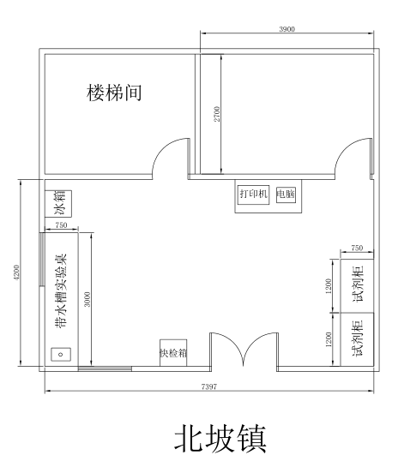 | 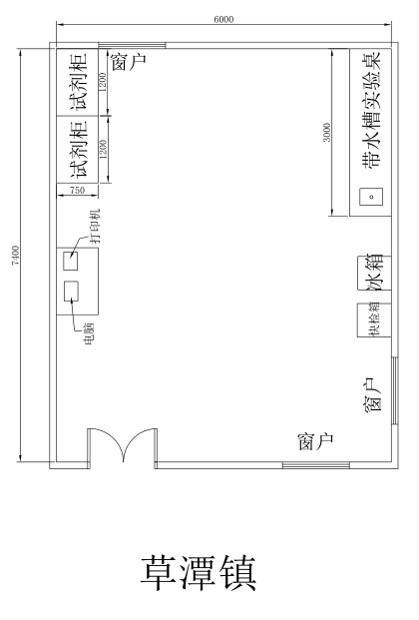
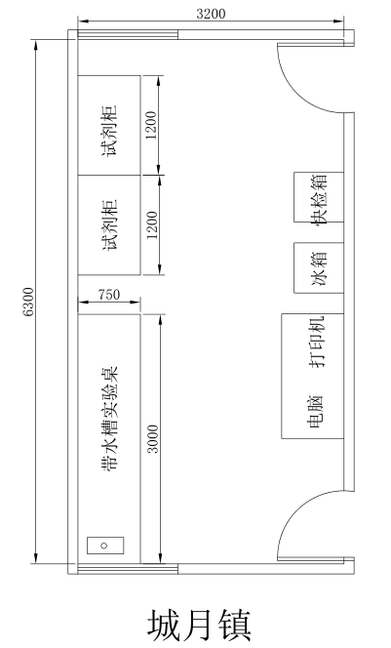 | 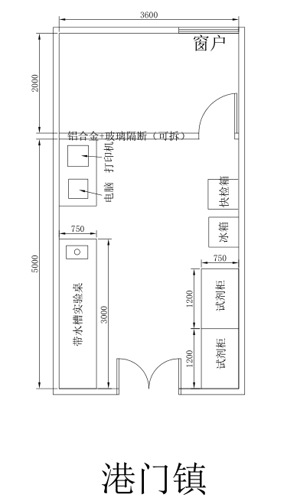
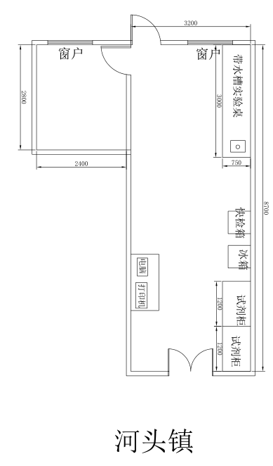 | 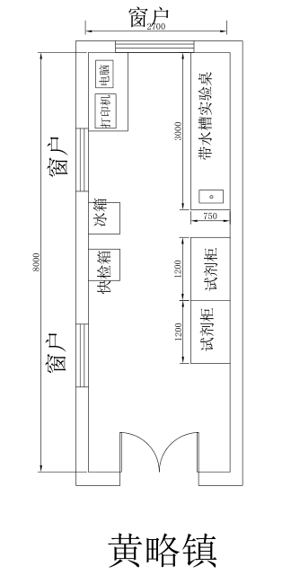
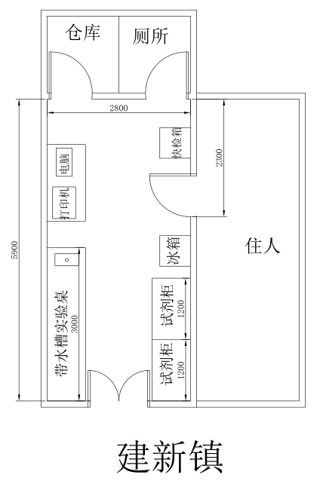 | 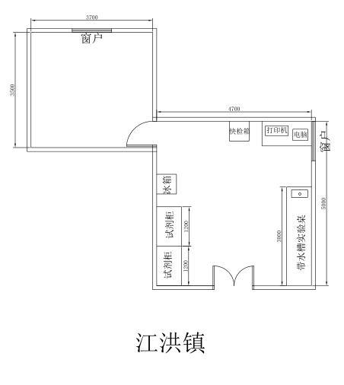
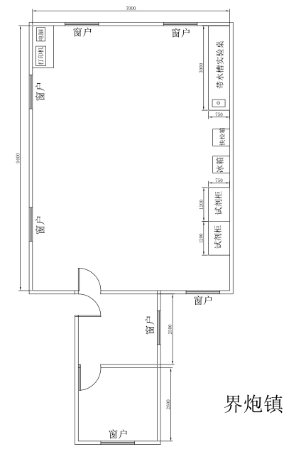 | 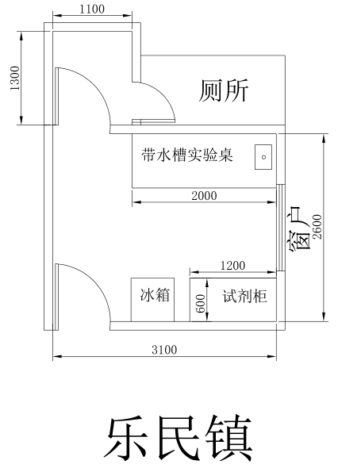
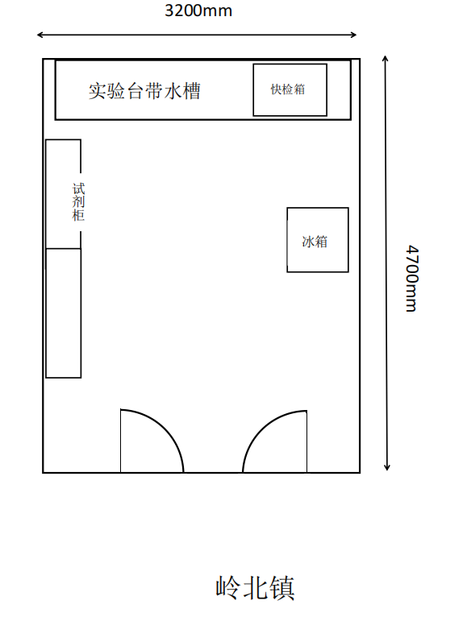 | 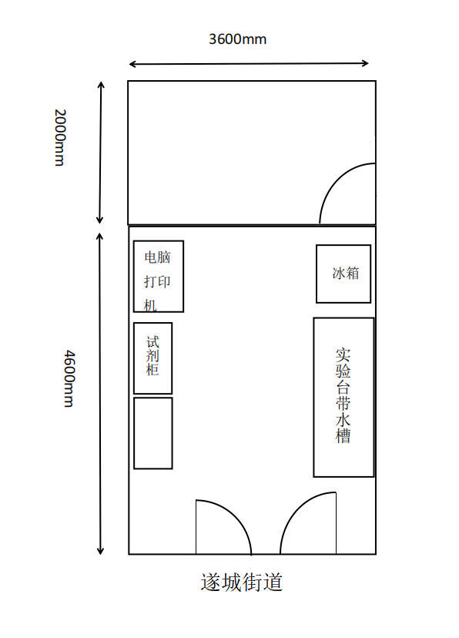
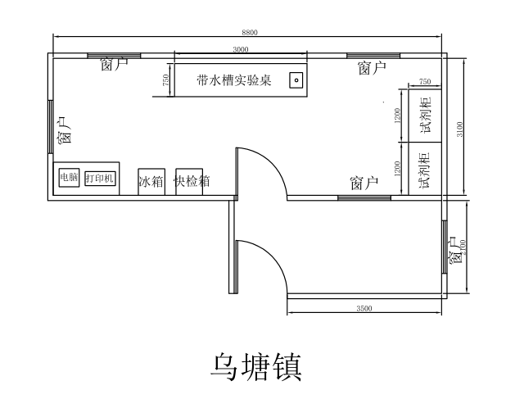 | 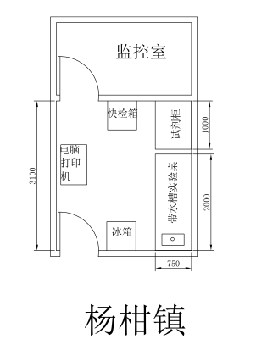
图2 各有关镇（街）快速检测站改造示意图
三、快速检测及定量检测技术培训

通过培训，学习到最新的检测技术、原理和方法，提高检测效率，减少人为误差，确保检测结果的科学性和准确性，从而更准确地评估农产品质量安全水平；增强检测人员的法律意识和社会责任感，遵守相关法规和标准，为消费者提供更加健康、安全的农产品，促进整个农业产业链的健康发展。
表3 技术培训内容
序号 | 项目 | 培训内容
1 | 气相色谱仪定量检测技术培训 | 由通过农产品质量安全检测机构考核的检测机构组织开展种植业产品抽样与制样注意事项、气相色谱仪检测技术原理、农产品质量安全风险评估培训，为风险评估中心提供2人3周气相色谱仪操作实训，气相色谱仪农药残留检测方法开发，组织抽样与制样、气相色谱仪定量检测技术能力考核，项目完成半年内为风险评估中心提供不多于4次的下乡指导等。
2 | 快速检测培训+承诺证指导 | 邀请具有相关从业经验的专家开展农产品质量安全法律法规及相关政策、合格证开具流程培训、快速检测技术原理培训，为15个有关镇（街）培训30名快速检测技术人员，组织快速检测技术能力考核，项目完成半年内为15个有关镇（街）各提供一次快速检测和合格证下乡指导等。

